Факультет Программной Инженерии и Компьютерной Техники

Лабораторная работа №4
«Основы профессиональной деятельности»
Вариант 10604

Выполнил:
Бармичев Григорий Андреевич
Группа P3110
Проверил:
Блохина Елена Николаевна

Содержание
Задание 3
Программа: 3
Подпрограмма: 4
Описание программы 5
График функции: 5
Область представления 5
Область допустимых значений 5
Расположение данных в памяти 6
Адреса первой и последней команды 6
Новые исходные данные для таблицы трассировки 6
Трассировка 7
Вывод 8

Задание
По выданному преподавателем варианту восстановить текст заданного варианта программы и подпрограммы (программного комплекса), определить предназначение и составить его описание, определить область представления и область допустимых значений исходных данных и результата, выполнить трассировку программного комплекса.

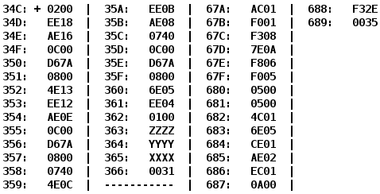

Программа:
Адрес | Код команды | Мнемоника | Комментарии
34C | 0200 | CLA | Очистка аккумулятора: 0 ⇒ AC
34D | EE18 | ST IP+24 | Сохранение аккумулятора в ячейку IP+24:  0 ⇒ (366)
34E | AE16 | LD IP+22 | Загрузка из ячейки IP+22 в аккумулятор:  (365) ⇒ AC
34F | 0C00 | PUSH | Вызов функции:  AC ⇒ -(SP)
350 | D67A | CALL 67A | Вызов подпрограммы 67A:  SP-1 ⇒ SP, IP ⇒ SP, 67A ⇒ IP
351 | 0800 | POP | Загрузка результата в аккумулятор:  SP+1 ⇒ AC
352 | 4E13 | ADD IP+19 | Сложение аккумулятора с ячейкой IP+19:  (366) + AC ⇒ AC
353 | EE12 | ST IP+18 | Сохранение аккумулятора в ячейку IP+18:  AC ⇒ (366)
354 | ΑΕ0Ε | LD IP+14 | Загрузка из ячейки IP+14 в аккумулятор:  (363) ⇒ AC
355 | 0C00 | PUSH | Вызов функции:  AC ⇒ -(SP)
356 | D67A | CALL 67A | Вызов подпрограммы 67A:  SP-1 ⇒ SP, IP ⇒ SP, 67A ⇒ IP
357 | 0800 | POP | Загрузка результата в аккумулятор:  SP+1 ⇒ AC
358 | 0740 | DEC | Декремент:  AC-1 ⇒ AC
359 | 4E0C | ADD IP+12 | Сложение аккумулятора с ячейкой IP+12:  (366) + AC ⇒ AC
35A | EE0B | ST IP+11 | Сохранение аккумулятора в ячейку IP+11:  AC ⇒ (366)
35B | AE08 | LD IP+8 | Загрузка из ячейки IP+8 в аккумулятор:  (364) ⇒ AC
35C | 0740 | DEC | Декремент:  AC-1 ⇒ AC
35D | 0C00 | PUSH | Загрузка результата в аккумулятор:  SP+1 ⇒ AC
35E | D67A | CALL 67A | Вызов подпрограммы 67A:  SP-1 ⇒ SP, IP ⇒ SP, 67A ⇒ IP
35F | 0800 | POP | Загрузка результата в аккумулятор:  SP+1 ⇒ AC
360 | 6E05 | SUB IP+5 | Вычитание из аккумулятора значение ячейка IP+5:  AC - (366) ⇒ AC
361 | EE04 | ST IP+4 | Сохранение аккумулятора в ячейку IP+4:  AC ⇒ (366)
362 | 0100 | HLT | Остановка программы

Подпрограмма:
Адрес | Код команды | Мнемоника | Комментарии
67A | AC01 | LD SP+1 | Загрузка аргумента:  (SP+1) ⇒ AC
67B | F001 | BEQ IP+1 | Если Z = 1, то IP+1+1 ⇒ IP
67C | F308 | BPL IP+8 | Если N = 0, то IP+8+1 ⇒ IP
67D | 7E0A | CMP IP+10 | Установить флаги по результату AC-(IP+10)
67E | F806 | BLT IP+6 | Если N⊕V = 1, то IP+6+1 ⇒ IP
67F | F005 | BEQ IP+5 | Если Z = 1, то IP+5+1 ⇒ IP
680 | 0500 | ASL | Сдвиг аккумулятора влево: (AC*2)
681 | 0500 | ASL | Сдвиг аккумулятора влево: (AC*2)
682 | 4C01 | ADD SP+1 | Сложение аккумулятора с ячейкой SP+1:  (SP+1) + AC ⇒ AC
683 | 6E05 | SUB IP+5 | Вычитание из аккумулятора значение ячейка IP+5:  AC - (689) ⇒ AC
684 | CE01 | JUMP IP+1 | Безусловный переход:  IP+1+1 ⇒ IP
685 | AE02 | LD IP+2 | Загрузка из ячейки IP+2 в аккумулятор:  (688) ⇒ AC
686 | EC01 | ST SP+1 | Сохранение аккумулятора в ячейку SP+1:  AC ⇒ (SP+1)
687 | 0A00 | RET | Возврат: SP+ ⇒ IP

Описание программы, подпрограммы и программного комплекса

Программный комплекс
Вычисляет результат по 3 значениям (Z, Y-1, X), учитывая входят ли они в интервал (-3282; 0].

Программа
Вычисляет результат по формуле:
Result = f(X)+f(Z)-1-f(Y-1)

Подпрограмма
Реализует функцию:
$$f(t)=\left\{\begin{aligned}5t-53, &-3282<t≤0 \\ -3282, &t≤-3282; t>0\end{aligned}\right.$$

График функции:
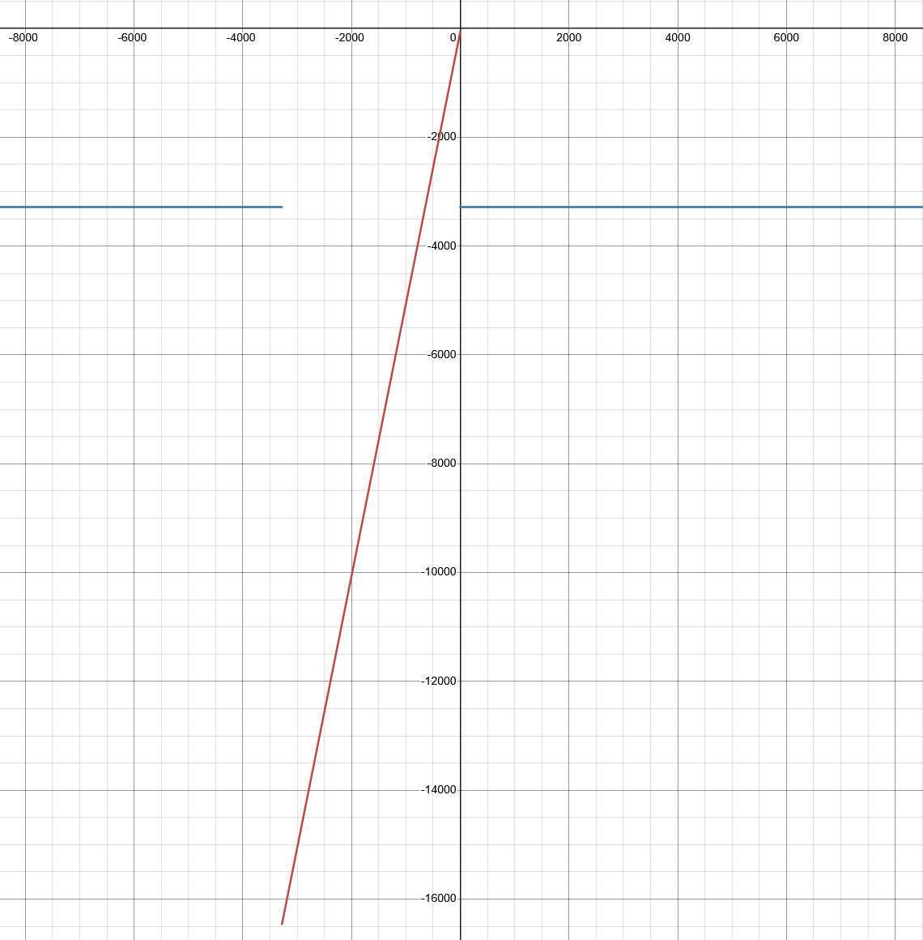

Область представления
16-разрядные знаковые числа [-2¹⁵; 2¹⁵-1]: Z, Y, X, R, Q, W

Область допустимых значений
- Q = F32E₁₆ = -3282₁₀
- W = 35₁₆ = 53₁₀
Чтобы определить ОДЗ, проанализируем данную функцию. При значении аргумента функции в промежутках [-2¹⁵; -3282] и (0, 2¹⁵-1], функция вернет значение -3282.

При значении аргумента функции в промежутке (-3282; 0], функция вернет значение 5x-53. Функция монотонно возрастает, поэтому:

$$f_{min}=f\left(-3281\right)=-16458$$
$$f_{max} = f\left(0\right)=-53$$

Значение функции на промежутке будет на отрезке [-16458; -53].

Так как основная программа вычисляет следующее выражение:
R = f(X)+f(Z)-1-f(Y-1)
Минимально мы можем получить:
R_{min} = (−16458) + (−16458) – 1 −(−53) = −32864<-2¹⁵
А максимально:
R_{max} ​= (−53) + (−53) – 1 −(−16458) = 16351<2¹⁵-1
В R_{min} происходит переполнение. Заметим, что переполнение происходит только в линейной части функции (-3282 <Z, X ≤0), чтобы избежать его должно выполняться
(5X−53)+(5Z−53)) ≥-32768
5X+5Z≥−32768
X+Z≥−6553
Значит, ОДЗ:
Для -3282<Z, X≤0
- Z – [-6553-X; 0]
- X – [-6553-Z; 0]
- Y – [-2¹⁵+1; 2¹⁵-1]
- R – [−32864; 16351]
Для остальных случаев
- Z – [-2¹⁵; 2¹⁵-1] = 2567
- X – [-2¹⁵; 2¹⁵-1] = 2999
- Y – [-2¹⁵+1; 2¹⁵-1] = 15980
- R – [-19688; 13122]

Расположение данных в памяти
Программа:
- Команды – 34C-362
- Исходные данные – 363(Z), 364(Y), 365(X)
- Итоговый результат – 366(R)
Подпрограмма:
- Команды – 67A-687
- Константы – 688(Q), 689(W)

Адреса первой и последней команды
Программа:
- Адрес первой команды: 34C
- Адрес последней команды: 362
Подпрограмма:
- Адрес первой команды: 67A
- Адрес последней команды: 687

Новые исходные данные для таблицы трассировки
Z=2567₁₀=0A07₁₆, X=2999₁₀=0BB7₁₆, Y=15980₁₀=3E6C₁₆

Трассировка
Выполненная Команда |  | Содержание аккумуляторов процессора после выполнения команды |  |  |  |  |  |  |  | Ячейка, содержимое которой изменилось после выполнения команды
Адрес | Код | IP | CR | AR | DR | SP | BR | AC | NZVC | Адрес | Новый код
34C | 0200 | 34D | 0200 | 34C | 0200 | 000 | 034C | 0000 | 0100
34D | EE18 | 34E | EE18 | 366 | 0000 | 000 | 0018 | 0000 | 0100 | 366 | 0000
34E | AE16 | 34F | AE16 | 365 | 0BB7 | 000 | 0016 | 0BB7 | 0000
34F | 0C00 | 350 | 0C00 | 7FF | 0BB7 | 7FF | 034F | 0BB7 | 0000 | 7FF | 0BB7
350 | D67A | 67A | D67A | 7FE | 0351 | 7FE | D67A | 0BB7 | 0000 | 7FE | 0351
67A | AC01 | 67B | AC01 | 7FF | 0BB7 | 7FE | 0001 | 0BB7 | 0000
67B | F001 | 67C | F001 | 67B | F001 | 7FE | 067B | 0BB7 | 0000
67C | F308 | 685 | F308 | 67C | F308 | 7FE | 0008 | 0BB7 | 0000
685 | AE02 | 686 | AE02 | 688 | F32E | 7FE | 0002 | F32E | 1000
686 | EC01 | 687 | EC01 | 7FF | F32E | 7FE | 0001 | F32E | 1000 | 7FF | F32E
687 | 0A00 | 351 | 0A00 | 7FE | 0351 | 7FF | 0687 | F32E | 1000
351 | 0800 | 352 | 0800 | 7FF | F32E | 000 | 0351 | F32E | 1000
352 | 4E13 | 353 | 4E13 | 366 | 0000 | 000 | 0013 | F32E | 1000
353 | EE12 | 354 | EE12 | 366 | F32E | 000 | 0012 | F32E | 1000 | 366 | F32E
354 | AE0E | 355 | AE0E | 363 | 0A07 | 000 | 000E | 0A07 | 0000
355 | 0C00 | 356 | 0C00 | 7FF | 0A07 | 7FF | 0355 | 0A07 | 0000 | 7FF | 0A07
356 | D67A | 67A | D67A | 7FE | 0357 | 7FE | D67A | 0A07 | 0000 | 7FE | 0357
67A | AC01 | 67B | AC01 | 7FF | 0A07 | 7FE | 0001 | 0A07 | 0000
67B | F001 | 67C | F001 | 67B | F001 | 7FE | 067B | 0A07 | 0000
67C | F308 | 685 | F308 | 67C | F308 | 7FE | 0008 | 0A07 | 0000
685 | AE02 | 686 | AE02 | 688 | F32E | 7FE | 0002 | F32E | 1000
686 | EC01 | 687 | EC01 | 7FF | F32E | 7FE | 0001 | F32E | 1000 | 7FF | F32E
687 | 0A00 | 357 | 0A00 | 7FE | 0357 | 7FF | 0687 | F32E | 1000
357 | 0800 | 358 | 0800 | 7FF | F32E | 000 | 0357 | F32E | 1000
358 | 0740 | 359 | 0740 | 358 | 0740 | 000 | 0358 | F32D | 1001
359 | 4E0C | 35A | 4E0C | 366 | F32E | 000 | 000C | E65B | 1001
35A | EE0B | 35B | EE0B | 366 | E65B | 000 | 000B | E65B | 1001 | 366 | E65B
35B | AE08 | 35C | AE08 | 364 | 3E6C | 000 | 0008 | 3E6C | 0000
35C | 0740 | 35D | 0740 | 35C | 0740 | 000 | 035C | 3E6B | 0001
35D | 0C00 | 35E | 0C00 | 7FF | 3E6B | 7FF | 035D | 3E6B | 0001 | 7FF | 3E6B
35E | D67A | 67A | D67A | 7FE | 035F | 7FE | D67A | 3E6B | 0001 | 7FE | 035F
67A | AC01 | 67B | AC01 | 7FF | 3E6B | 7FE | 0001 | 3E6B | 0001
67B | F001 | 67C | F001 | 67B | F001 | 7FE | 067B | 3E6B | 0001
67C | F308 | 685 | F308 | 67C | F308 | 7FE | 0008 | 3E6B | 0001
685 | AE02 | 686 | AE02 | 688 | F32E | 7FE | 0002 | F32E | 1001
686 | EC01 | 687 | EC01 | 7FF | F32E | 7FE | 0001 | F32E | 1001 | 7FF | F32E
687 | 0A00 | 35F | 0A00 | 7FE | 035F | 7FF | 0687 | F32E | 1001
35F | 0800 | 360 | 0800 | 7FF | F32E | 000 | 035F | F32E | 1001
360 | 6E05 | 361 | 6E05 | 366 | E65B | 000 | 0005 | 0CD3 | 0001
361 | EE04 | 362 | EE04 | 366 | 0CD3 | 000 | 0004 | 0CD3 | 0001 | 366 | 0CD3
362 | 0100 | 363 | 0100 | 362 | 0100 | 000 | 0362 | 0CD3 | 0001

Вывод
Во время выполнения лабораторной работы я узнал, как работает стек в БЭВМ, научился вызывать подпрограммы, а также изучил тактовое выполнение команд CALL, PUSH и РОР.

ДОП.
Написать программу, которая реализует умножение на 4 32-разрядного числа.

